**МБУ «Износковская централизованная библиотечная система»**

**Страницы времени:**

**история Износковской**

**районной библиотеки**

**2025**

Годом основания Износковской библиотеки считается 1928 год.

Первая инвентарная книга, хранящаяся в библиотеке и датированная 1946 годом, была проверена Уполномоченным Калужского обллита М. Щеголевым 14 апреля 1947 года (*алфавитный список сборника приказов*).

Здание библиотеки находилось на ул. Ленина.

Первое упоминание о библиотеке как об избе – читальне относится к 1928 году, когда ее заведующей была Анна Сергеевна Волкова, 1916 года рождения, образование – неоконченное среднее, по социальному положению - служащая.

В 1930 году избачем был Алексей Васильевич Шатихин, 1911 г. р., образование - 3 класса. До этого работал пастухом (1929), делопроизводителем (1929), председателем СРК союза СВАР, кассиром - счетоводом, управделами РК ВЛКСМ.

В 50 - е годы XX века была построена новая библиотека, располагалась она недалеко от здания Дома культуры на улице 40 лет Октября. В 1948 году из этой библиотеки была отдельно выделена детская библиотека. Когда районная библиотека переехала в новое здание, то детская библиотека также получила отдельное помещение бывшей типографии на улице 40 лет Октября, рядом со зданием районной библиотеки.

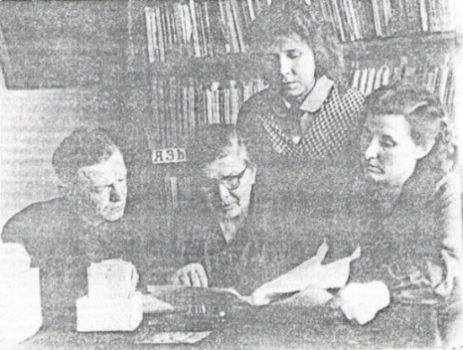В 1959 году в Износковской библиотеке работал дружный и сплоченный коллектив. Заведующим библиотекой был бывший фронтовик Николай Павлович Володенков. В библиотеке также работали: на абонементе - Юлия Федоровна Ольховская, в читальном зале - Любовь Ивановна Чернявская, передвижным фондом заведовала Инна

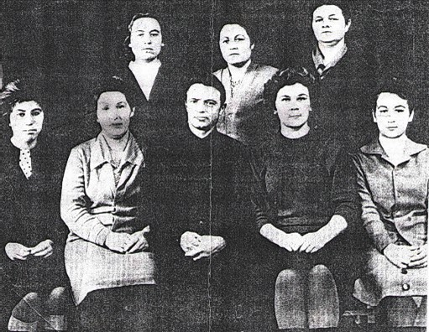Алексеевна Пахомова, Мария Николаевна Романова руководила детской библиотекой. Заведующим отделом культуры района в то время был Нихамкин, а затем Л. Кирсанова.

Высококлассным специалистом была Мария Николаевна Романова. Коренная калужанка, с высшим образованием, она тонко чувствовала прекрасное и была в центре жизни библиотеки, была душой коллектива. Она организовывала книжные выставки, встречи с интересными людьми района, области, музыкальные вечера. Делала она все профессионально, художественно, талантливо. Музыкально одаренная, Мария Николаевна не только занималась библиотечным делом, но и создала в Износках ансамбль народных инструментов. На протяжении многих лет она вместе с мужем (он играл на всех музыкальных инструментах) руководила ансамблем, радуя жителей Износок народной и классической музыкой. Выйдя на пенсию, Мария Николаевна переехала в г. Калугу на постоянное место жительства.

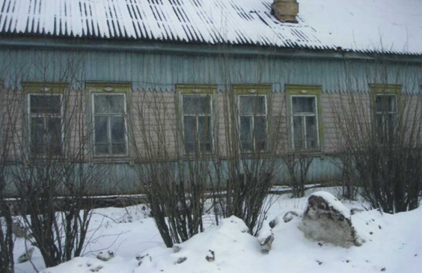До 1975 года Износковская библиотека была зональной и в ее штате было пять библиотекарей. Библиотека регулярно пополнялась новыми книгами по разным отраслям знаний, в читальном зале библиотеки можно было почитать журналы: «Огонек», «Крокодил», «Работница», «Крестьянка», «Коммунист» и др.

Библиотекари проводили для читателей вечера, обсуждения книг, читательские конференции, организовывали книжные выставки на различные темы. Раз в месяц библиотекари ходили на ферму, где обменивали книги дояркам и скотникам, проводили для них устные журналы, обзоры книг, беседы на разные темы. В 1974 году за особые успехи в работе библиотека была награждена переходящим вымпелом.

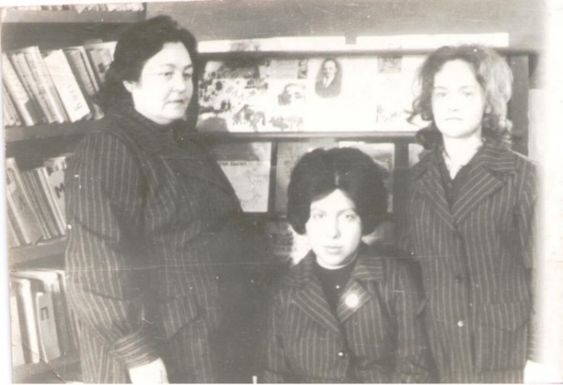В октябре 1975 года произошла централизация библиотек Юхновского района, куда входили в то время Износки. Износковская зональная библиотека стала филиалом Юхновской централизованной библиотечной системы. В результате централизации уменьшилось число работников библиотеки. В Износковской библиотеке остались работать Ольховская Юлия Федоровна (абонемент, она же была зав. библиотекой), Корнакова Нина Сергеевна (читальный зал), Сорокина Вера Георгиевна (детское отделение). Смирнова Лариса Григорьевна перешла работать в Зубовский сельский клуб, Долматова Галина Григорьевна уехала в г. Юхнов, где работала в районной библиотеке.

В 1976 году Сорокина Вера Георгиевна уехала из Износок в Калугу, и на ее место вернулась Смирнова Лариса Григорьевна, которая стала работать в детском отделении.

В 80-е годы при библиотеках создавались культурно – спортивные комплексы (КСК), кабинеты НТИ. В Износковской библиотеке также проводилась соответствующая работа, библиотека работала стабильно, выполняя доведенные плановые показатели.

Фонд библиотеки на 1.01. 1980 г. составил 18442 экземпляра. За 1979 год поступило 1271 экз. книг, выбыло 2251 экз. Новая литература обрабатывалась в отделе комплектования и обработки Юхновской районной библиотеки и доставлялась в Износки библиобусом.

В августе 1985 года был восстановлен, упраздненный 1 февраля 1963 года, Износковский район, а в декабре этого же года была создана Износковская ЦБС.

Ольховская Юлия Федоровна к этому времени ушла на пенсию, библиотечную систему возглавила Никитина Лариса Григорьевна, бывшая в то время единственным специалистом с библиотечным образованием. В Износковскую ЦБС вошли часть библиотек Юхновской и Медынской ЦБС. Всего в системе было 14 библиотек, была отдельно выделена Износковская районная детская библиотека. На момент образования ЦБС в Износковской библиотеке работало 2 человека.

Фонд библиотеки в 1986 г. составил 20968 экз., читателей в библиотеке было 1645 человек.

Становление централизованной библиотечной системы проходило сложно. Не хватало кадров в районной библиотеке, а приток новых книг сильно возрос. На работу в отдел комплектования были приняты два работника без специального образования. В отделе не было никаких технических средств, книги на библиотечную систему обрабатывались вручную.

В большинстве библиотек была старая мебель, не хватало столов и стульев для читателей. Работники районной библиотеки сами ездили на базы, грузили библиотечные стеллажи, кафедры, столы и развозили их по сельским библиотекам-филиалам. В первые годы существования ЦБС получала по пять новых стеллажей, по три каталожных шкафа в год, что позволило значительно обновить интерьеры библиотек.

Тяжелое положение с кадрами оставалось в районной библиотеке. Во вновь созданном районе создавались новые учреждения, библиотечные специалисты, получившие образование заочно, уходили на более высокооплачиваемую и престижную работу.

Большую помощь и поддержку в то сложное время оказывала областная библиотеки им. В.Г. Белинского. Когда в районной библиотеке прошел ремонт, специалисты из «Белинки» помогли расставить отраслевую литературу, учили сдавать отчеты, писать планы, разрабатывать документацию.

До 1988 года кадры в районной библиотеке менялись ежегодно, и только с 1989 года наметилась относительная стабильность. Методистом библиотечной системы стала Татьяна Андреевна Логвинова, приехавшая по распределению после окончания Калужского культпросветучилища. Заочно получили библиотечное образование редактор отдела комплектования и обработки литературы Елена Анатольевна Кузьмина, библиотекарь отдела обслуживания Лидия Викторовна Поляченкова.

Поступили учиться заочно библиотекарь детской библиотеки Светлана Семеновна Федулова, заочно училась в Московском институте культуры библиограф Нина Сергеевна Корнакова. Но жизнь внесла свои коррективы: С. С. Федулова перешла по семейным обстоятельствам на другую работу, уехала из Износок Н. С. Корнакова. Опять приходили новые работники, одни работали годы, другие несколько месяцев. Из-за низкой заработной платы работники долго не задерживались в библиотеке.

Для того, чтобы соответствовать требованиям времени, библиотека налаживала контакты с коллегами из Юхновского и Медынского районов. Обмен опытом работы проходил на совместных семинарах, где рассматривались вопросы массовой и индивидуальной работы с читателями, вопросы информационного обслуживания читателей, работа с литературой в помощь сельскому хозяйству.

Работники библиотеки повышали свой профессиональный уровень на областных курсах повышения квалификации, занимались самообразованием.

Главным направлением в работе библиотеки была организация досуга читателей. Были созданы клубы по интересам: «Книголюб», «Подвиг», «Сказка». На заседания клуба «Книголюб» привозились книги из Областного общества книголюбов.

В 1999 году библиотека получила автоклуб, появилась возможность без проблем посещать сельские библиотеки, привозить книги для них, ездить за мебелью. Но, в 2002 году, в связи с недостаточным финансированием и отсутствием постоянного водителя, по решению отдела культуры библиобус был обменен на трактор, который должен был приносить более существенный доход, выполняя платные услуги для населения.

Деревянное здание Износковской библиотеки по площади было очень маленьким, в нем размещались и районная, и детская библиотеки. Печное отопление не обеспечивало необходимой температуры. В сильные морозы замерзали цветы, которые с любовью выращивали библиотекари. Но, несмотря на все эти неудобства, читатели шли в библиотеку. Для них организовывались выставки, проводились вечера, чаепития. Наиболее крупные массовые мероприятия проводили в школе или в районном Доме культуры. Часто в библиотечных мероприятиях участвовали работники райкома комсомола, учителя Износковской школы, врачи, специалисты других отраслей, что делало их более интересными и насыщенными информацией.

**Современное состояние библиотеки**

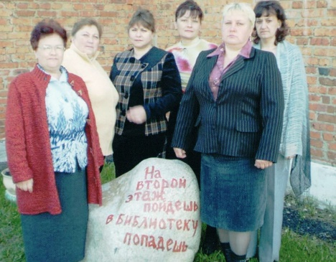В 2000 году библиотека была переведена на второй этаж здания бывшего Дома быта, которое много лет было бесхозным. Ремонт делали собственными средствами и силами: из здания убирался мусор, красились стены и потолки, стелился линолеум.

Новый год библиотека встретила уже в новом помещении, хотя оно и не было полностью отремонтировано.

Теперь в библиотеке стали проходить не только библиотечные мероприятия, но и различные совещания, а в 2006 году был размещен координаторский участок Всероссийской сельскохозяйственной переписи. В переписи приняли участие и работники библиотеки.

Продолжали работать клубы по интересам. На смену клубу «Книголюб» пришло новое любительское объединение - литературно - музыкальная гостиная «Встреча», которое объединило любителей литературы и искусства. В рамках гостиной прошло немало интересных мероприятий: литературно - музыкальный вечер «Да, женская душа должна в тени светиться», тематические вечера «Россиянки», «Тургенев и Полина Виардо, союз духовности и любви», посиделки за чашкой чая «С чаем лиха не бывает» и др.

Заседания в клубе проходили один раз в квартал.

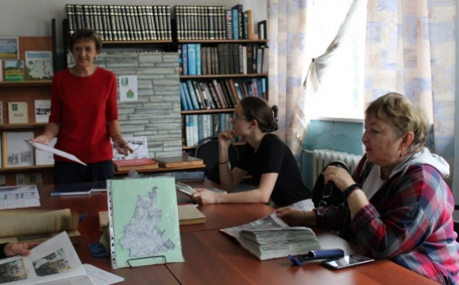Был создан клуб «Литературная среда», который объединил читателей пожилого возраста, а также людей с ограниченными возможностями. Пенсионеры имеют больше свободного времени для посещения библиотеки. Для них организовывались мероприятия разной направленности: это вечера о жизни и творчестве писателей и поэтов, посиделки к праздникам народного календаря, на которых участники клуба вспоминали свою молодость, пели песни, принимали участие в играх.

По инициативе врача Износковской районной больницы Сергея Владимировича Голова для больных сахарным диабетом было создано любительское объединение «Школа здоровья», занятия проходили 1 раз в месяц. Врач давал советы о том, как вести себя больным сахарным диабетом, каким должно быть их питание, а библиотекари, представляли литературу и периодику по здоровому образу жизни, питанию и по др. темам. Для этой группы читателей был выписан журнал «Диабет - образ жизни».

В 2003 г. Школа для больных диабетом прекратила свое существование, и была переориентирована на разные категории населения. Ее участниками стали все, кто интересуется вопросами медицины. Перед слушателями выступают терапевт больницы, врач-гинеколог, с советам по сохранению здоровья.

В сентябре 2006 года прошел День сердца, на котором врачи выступили с советами по укреплению здоровья и по профилактике сердечно - сосудистых заболеваний, медсестра измеряла давление всем желающим, а библиотекари сделали обзор литературы «Как стать долгожителем» и предложили присутствующим буклет «Клюква поможет быть здоровым».

В своей работе большое внимание библиотека уделяет выставочной работе, которая помимо рекламы библиотеки обеспечивает обращение читателей к информации, а также стимулирует способность к информационному общению.

Для читателей организуются тематические выставки, выставки - гербарии, выставки-викторины, выставки- диалоги и др. Темы – самые разнообразные: «Рукам работа - сердцу радость», «Наркотики против нас», «Лекарство с грядки», «Их подвиги в сердце народа» и др.

Приоритетным направлением работы Износковской библиотеки стало краеведение.

Об износковском крае издана всего одна книга. Поэтому основной задачей библиотеки стало изучение истории села Износки и близлежащих деревень, истории предприятий, жизни земляков. Для этого проводились встречались со старожилами, записывались их рассказы, оформлялись альбомы «Наш край вчера и сегодня» и др.

Краеведческая работа библиотеки неразрывно связана с экологическим просвещением. При проведении мероприятий по этой теме библиотека использует материал о родном крае. Для молодежи проходили экологические турниры, КВН и другие игровые мероприятия, которые способствуют развитию творчества читателей и интереса к самостоятельному образованию. Примерами подобных мероприятий стали: игра «Земля - лучший дом для человечества», «Счастливый случай» по теме «Мы и природа» и др.

Экологическая работа для работников библиотеки - не только просвещение читателей, а и участие в озеленении родного села, уборке территории библиотеки.

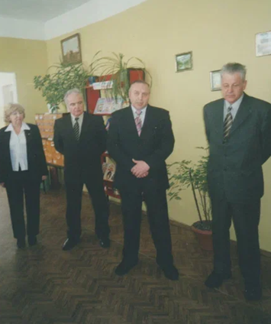Большим событием для библиотеки и читателей стало в марте 2006 года открытие Центра правовой информации. С этого времени сюда приходят люди за нормативно-правовыми документами. Среди пользователей ЦПИ – домохозяйки, приемные родители, люди пенсионного возраста.

Большим негативом для работников библиотеки стала прошедшая в районе оптимизация библиотек, в результате чего прошло сокращение свободных ставок: библиографа, работников комплектования. Два работника из оставшихся четырех человек были переведены на 0,75 ставки. Библиотекари сельских библиотек (за исключением Мятлевской) были переведены на 0,3 ставки.

Работа Износковской библиотеки отмечалась на областном уровне: 2020 и 2021 год – третье место в областном конкурсе «Лучшая библиотека Калужской области», в 2024 году – 1 место в номинации «Библиотека в цифровом пространстве: семья – как основа государства».

В 2024 году Износковская библиотека вошла в состав муниципального бюджетного учреждения «Износковская ЦБС», которое получило статус юридического лица.

Несмотря на все трудности и вызовы времени Износковская библиотека остается востребованной у читателей, основным центром культуры в районе.

***Никитина Лариса Григорьевна, директор МБУ «Износковская ЦБС»***